
AMOS
ПАО "Аэрофлот"
08.06.2016

Руководство пользователя
«Редактирование счетчиков компонентов»



Применимо к ролям:
ПДО ДТО ВС

Управление документом

История согласования документа
Дата | Решение | ФИО | Комментарии

Управление документом
Файл | РП Редактирование счетчиков комплектующих
Путь
Создан | 08.06.2016
Последнее редактирование | 20.05.2019
Количество страниц | 14

История изменения документа
Версия | Дата изменения | Описание изменения | Автор изменения
000 | 26.06.2018 | Обновлено согласно версии AMOS 12.0 | Федосеенко С. П.
001 | 20.05.2019 | Обновлено согласно версии AMOS 12.20 | Филипенков Н.К.

Связанные документы (этот документ должен читаться вместе с):
Название документа | Код документа | Дата

Оглавление
Управление документом 2
Оглавление 3
1. Термины и сокращения 4
2. Описание прохождения бизнес-процесса 5
Рабочий APN 5
Наименование бизнес-процесса. 5
Применимо к ролям 5
Назначение процедуры 5
Описание процесса 5
Результат по окончанию бизнес-процесса 5
3. Алгоритм прохождения процесса 6
4. Возможные ошибки прохождения процесса 17

Термины и сокращения

Термин | Определение
ИС | Информационная система
AMOS | Автоматизированная система поддержания летной годности и технического обслуживания, и ремонта воздушных судов, разработанная компанией Swiss-AS (Швейцария)
ВС | Воздушное судно
АК | Авиакомпания
ТО | Техническое обслуживание
ПДО ДТО ВС | Производственно-диспетчерский отдел Директората ТО ВС
APN | Номер приложения в ИС AMOS
Rotable | Ротируемые агрегаты, обычно ремонто-пригодные)
WO | Workorder, заказ на работу

Описание прохождения бизнес-процесса

Рабочий APN
APN: 147 “Rotables Administration”.

Наименование бизнес-процесса.
«Редактирование счетчиков компонентов»

Применимо к ролям
ПДО ДТО ВС

Назначение процедуры
Редактирование счетчиков комплектующих.

Описание процесса

- В случае обнаружения несоответствия в счетчиках компонентов производится их ручное редактирование.
- Для счетчиков ВСУ по которым предусмотрено периодическое считывание указателя наработки ВСУ на ВС процедура коррекции счетчика выполняется на периодической основе.

Результат по окончанию бизнес-процесса
Счетчик компонента изменен в соответствии с информацией введенной пользователем.

Алгоритм прохождения процесса

  - Перед началом работы, пользователю требуется выполнить вход в систему AMOS.

Для запуска систмы AMOS кликните на ярлык системы на рабочем столе.

В открывшемся окне:
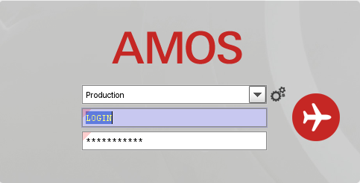
- можно выбрать сервер, на котором будут проводиться работы;
Note: по умолчанию система предложит продуктивную среду AMOS «Production»
- введите персональный логин сотрудника;
Note: логином является табельный номер сотрудника..
- введите личный пароль сотрудника.
Note: если вход выполняется впервые, система предложит пользователю изменить текущий пароль.
- Нажмите кнопку “Start” .

Для запуска APN: в поле “Search” введите “147” или часть наименования “Rotable Administration” APN и нажмите клавишу “Enter”.

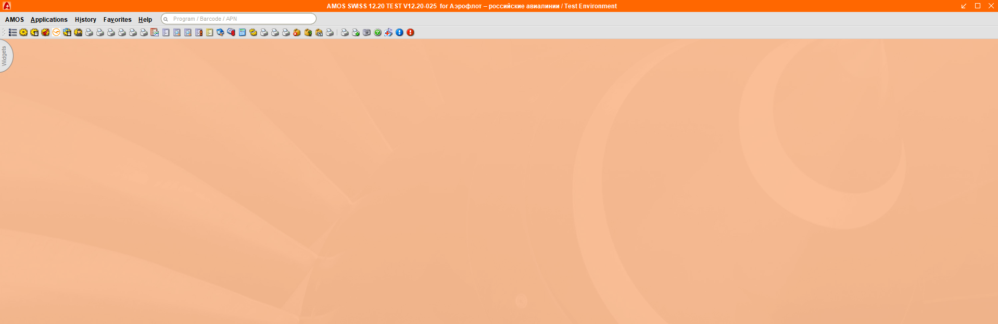

  - Описание приложения Rotables Administration (APN:147).
Приложение Rotables Administration (APN:147) содержит все данные о rotable компоненте и служит для ручного внесения и редактирования информации о компоненте (после/вместо табличного ввода компонентов в ИС), а также для отслеживания и редактирования счетчиков комплектующих.
Окно приложения Rotables Administration (APN:147) делится на две области:
SEARCH DATA SECTION

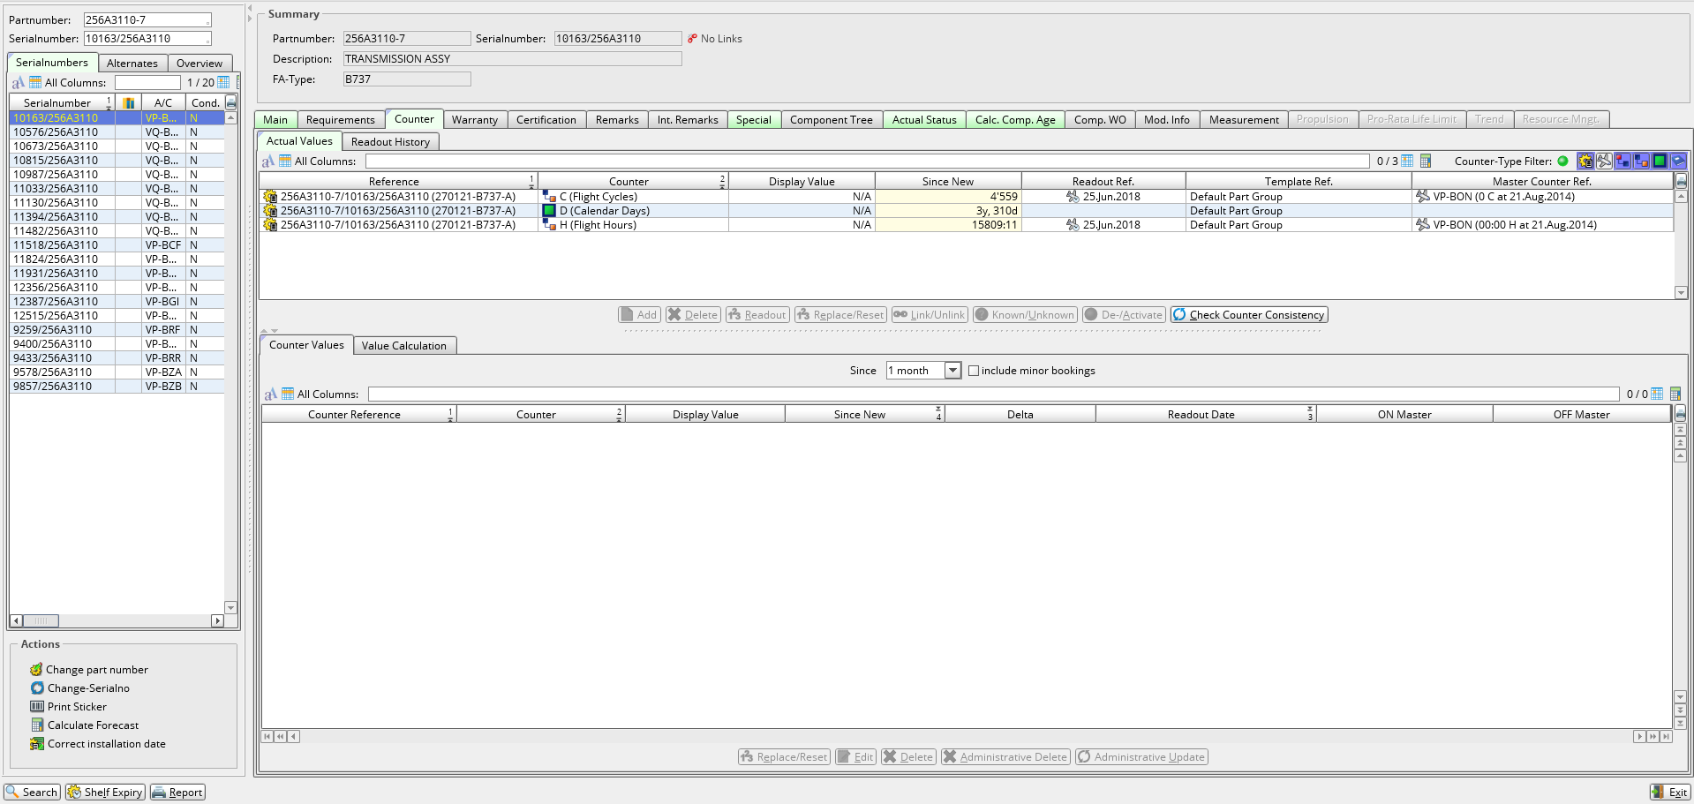

Для работы с приложением на экране присутствуют следующие основные кнопки:
Кнопка | Действие
Search | Выполнить поиск информации по заданным критериям.
Shelf Expiry | Открыть приложение Shelf Expiry (APN:359).
Report | Создать (сохранить/вывести на печать) отчет
Exit | Выйти из приложения.

  - Выполните редактирование счетчиков комплектующих.
    - Используя фильтры области SEARCH, выполните поиск нужного Компонента (P/N и S/N).
  - Для поиска нужного каталожного номера, сделайте в поле Partnumber двойной клик мыши для вызова окна “Search for Ratables-Selection”.

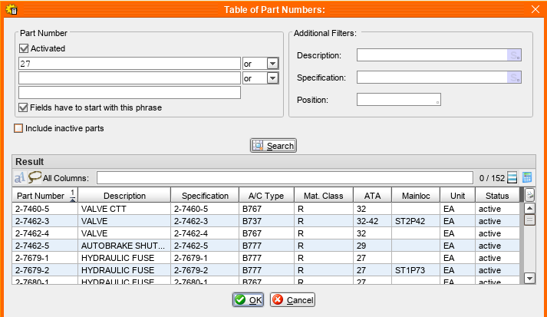
  - Задайте условия поиска при помощи раздела Part Number (для частичного задания номера) и/или Additional Filters. Осуществите поиск – нажмите .
  - В нижней части окна “Search for Ratables-Selection” отобразятся результаты поиска каталожного номера. Выберите нужный. Нажмите .
  - На вкладке Serialnumbers области SEARCH отобразится список всех, известных AMOS, серийных номеров для выбранного каталожного номера.
  - Выделите в списке нужный серийный номер.
Информация о выбранном компоненте rotable отобразится в области DATA SECTION. Данные о rotable поделены на вкладки.
    - Отредактируйте счетчики комплектующих rotable на вкладке Counter.
  - Перейдите на вкладку Counter области DATA SECTION.
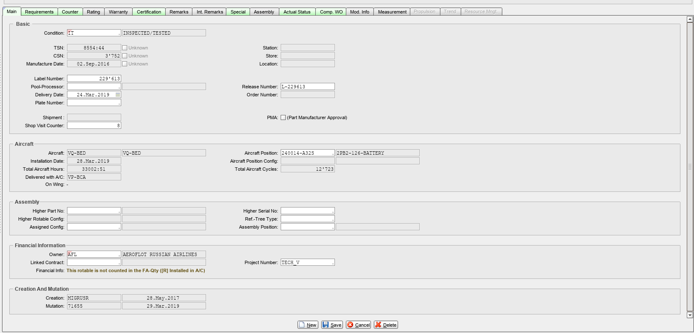

На вкладке Counter отображается информация о счетчиках ВС (налет) и компонента (наработка). Здесь возможен ввод данных вручную (Read-out) и «сбрасывание» значений счетчиков (Reset) для последующей корректировки их значений.
Вкладка функционально поделена на три области:
- В верхней части находится область отображения существующей информации. По умолчанию для ВС и компонента существуют три вида счетчиков: Hours, Cycles, Days.
На под-вкладке Actual Values в табличном виде показана информация о налете ВС и наработке выбранного rotable:

Столбец | Описание
Reference | P/N и S/N компонента, позиция на ВС.  Регистрационный номер ВС.
Counter | Код и описание счетчика  Child counter («дочерний» счетчик).  Master counter («родительский» счетчик).  Stand alone counter (самостоятельный счетчик).  Readable counter (счетчик по которому периодически проводится считывание показателей с вводом в систему AMOS).
Display Value | Значение счетчика, используемое для пересчета. При отметке счетчика неизвестным (Unknown). Значение Display Value будет равно 0.
Since New | Значение счетчика от даты производства ВС/Компонента. При обнулении счетчика значение Since New по-прежнему будет возрастать.
Readout Ref. | Дата последнего пересчета родительского счетчика (Master Counter.)
Template Ref. | Описание группы счетчиков.
Master Counter Ref. | Название родительского счетчика (Master Counter.)

  - Выделите строку с счетчиком, значение которого необходимо отредактировать.
Для работы с счетчиками присутствуют следующие кнопки:
Кнопка | Действие
Add | Добавить новый счетчик в текущей группе (Part/Aircraft).
Delete | Удалить счетчик.
Readout | Внести новые значения счетчикаа.
Replace/Reset | «Сбросить» значение счетчика.
Link/Unlink | Присоединить/Открепить Child Counter
Known/Unknown | Отметить значения счетчика известными или неизвестными.
De-/Activate | Активировать или деактивировать счетчик.
Check Counter Consistency | Проверить последовательность счетчика.

При наведении курсора мышки на неактивные кнопки, рядом с курсором появляется сообщение о причине неактивности.
Примечание: в случае отсутствия прав на редактирование информации (кнопка неактивна, сообщение “Licence required”), обратитесь в ДИС.

Примечание: действия по изменению значения счетчика будут рассмотрены на примере счетчика D –calendar days, для всех других групп счетчиков действия пользователя идентичны
  - Нажмите кнопку .
  - В появившемся окне “Set Mfg Date / Since New Value” введите значение Manufacture Date
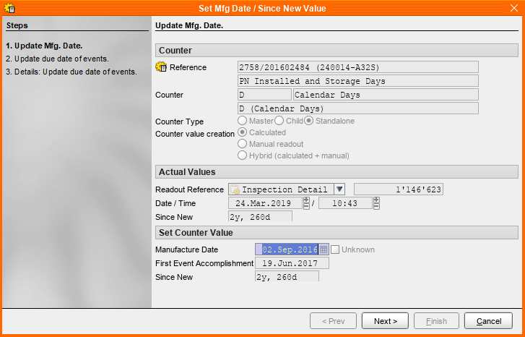
  - Нажмите кнопку . Просмотрите информацию об изменениях в текущих работах в связи с изменением значения счетчика.

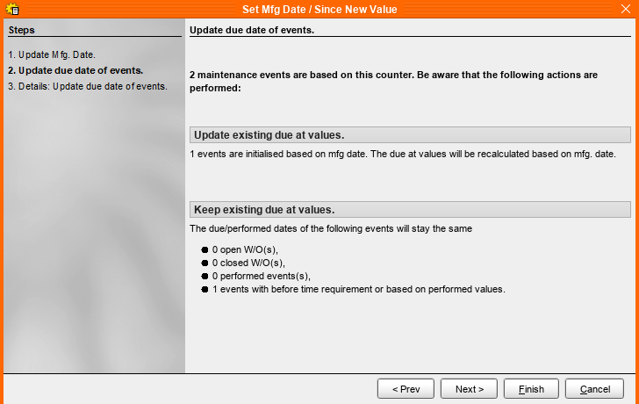

  - Нажмите кнопку . Появится информационное окно со старым и новым значением expected date.
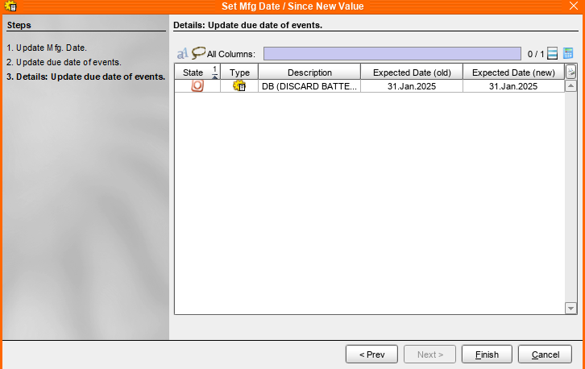
  - Нажмите кнопку для сохранения изменений. Или нажмите кнопку для прерывания действия без сохранения данных.

- В нижней части под-вкладки Actual Values находится область отображения истории значений выбранного счетчика – Counter Values.
  - Для выбора периода отображения данных используйте фильтр с выпадающим меню .
  - Для просмотра изменений значения счетчика (Master Counter) при выполнении Label Bookings (замены компонента), отметьте - .

История значений счетчика представлена в табличном виде:
Столбец | Описание
Counter Reference | P/N и S/N компонента, позиция на ВС.  Регистрационный номер ВС.
Counter | Код и описание счетчика
Display Value | Значение счетчика, используемое для пересчета. При отметке счетчика неизвестным (Unknown). Значение Display Value будет равно 0.
Since New | Значение счетчика от даты производства ВС/Компонента. При обнулении счетчика значение Since New по-прежнему будет возрастать.
Delta | Разница между пересчетом значения счетчика в отношении последнего пересчета.
Readout Date | Дата пересчета значения счетчика.
ON Master | Значение счетчика ON Master при выполнении замены компонента.
OFF Master | Значение счетчика OFF Master при выполнении замены компонента.

Для редактирования выбранного счетчика присутствуют следующие кнопки:
Кнопка | Действие
Replace/Reset | «Сбросить» значение счетчика (например при выполнении замены компонента).
Edit | Отредактировать значение выбранного счетчика.
Delete | Удалить счетчик.
Administrative Dalete | Удалить все значения счетчика в обход всех проверок зависимостей и не стимулируя пересчет.
Administrative Update | Установить значение выбранного счетчика по последнему считыванию.

Примечание: в случае отсутствия прав на редактирование информации (кнопка неактивна, сообщение “Licence required”), обратитесь в ДИС.

- Readout History - область отображения истории значений выбранного счетчика.
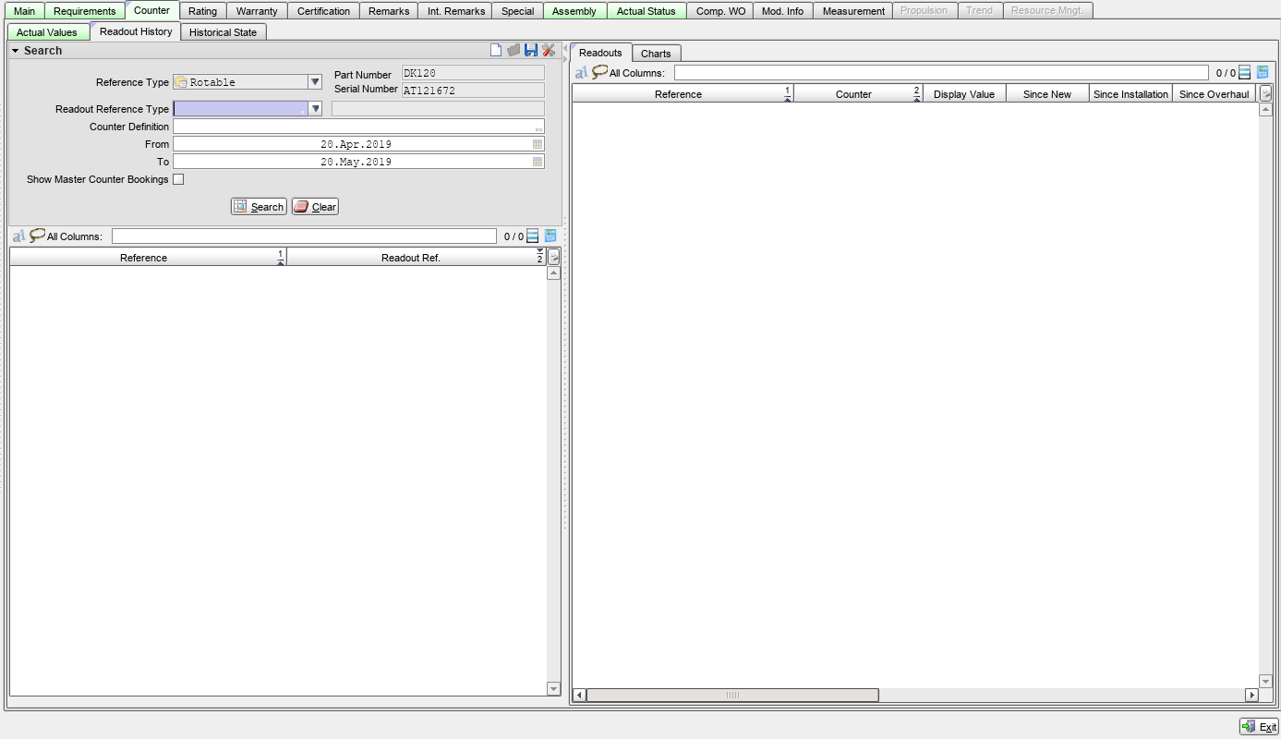

Возможные ошибки прохождения процесса

Ошибка | Возможные причины | Действия по устранению

